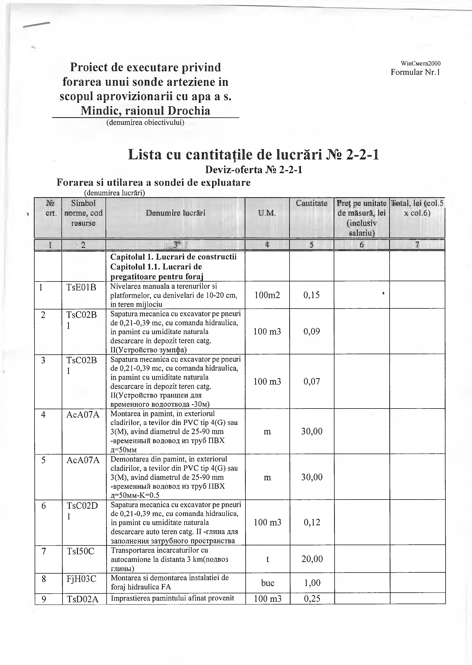
Proiect de executare privind fo S S T ? forarea unui sonde arteziene ie
scopul aprovizionării cu apa a s.
Mindic, raionul Drochia
(denumirea obiectivului)

Lista cu cantităţile de lucrări № 2-2-1
Deviz-oferta № 2-2-1 Forarea si utilarea a sondei de expluatare
_______ (denumirea lucrări)_______________________________________________________________
№ Simbol C antitate P reţ pe unitate T otal, lei (co l.5
crt. norm e, cod D enum ire lucrări U.M . de m ăsură, lei x co l.6) resurse (inclusiv
salariu)
1 - 2 îiiiiis i 4 5 6 7
Capitolul 1 .Lucrări de construcţii Capitolul 1.1. Lucrări de pregătitoare pentru foraj
1 TsEOlB Nivelarea manuala a terenurilor si
platformelor, cu denivelări de 10-20 cm, 100m2 0,15 •
in teren mijlociu
2 TsC02B Săpătură mecanica cu excavator pe pneuri
1 de 0,21-0,39 mc, cu comanda hidraulica,
in pamint cu umiditate naturala 100 m3 0,09
descărcare in depozit teren catg. ЩУстройство зумпфа)
3 TsC02B Săpătură mecanica cu excavator pe pneuri
1 de 0,21-0,39 mc, cu comanda hidraulica, in pamint cu umiditate naturala
descărcare in depozit teren catg. 100 m3 0,07
ЩУстройство траншеи для временного водоотвода -30м)
4 AcA07A Montarea in pamint, in exteriorul
clădirilor, a ţevilor din PVC tip 4(G) sau
3(M), avind diametrul de 25-90 mm m 30,00
-временный водовод из труб ПВХ д=50мм
5 AcA07A Demontarea din pamint, in exteriorul
clădirilor, a ţevilor din PVC tip 4(G) sau
3(M), avind diametrul de 25-90 mm m 30,00
-временный водовод из труб ПВХ д=50мм-К=0.5
6 TsC02D Săpătură mecanica cu excavator pe pneuri
1 de 0,21-0,39 mc, cu comanda hidraulica,
in pamint cu umiditate naturala 100 m3 0,12
descărcare auto teren catg. II -глина для заполнения затрубного пространства
7 TsI50C Transportarea încărcăturilor cu
autocamione la distanta 3 кт(подвоз t 20,00
глины)
8 FjH03C Montarea si demontarea instalaţiei de
foraj hidraulica FA buc 1,00
9 TsD02A Imprastierea pamintului afinat provenit 100 m3 0,25

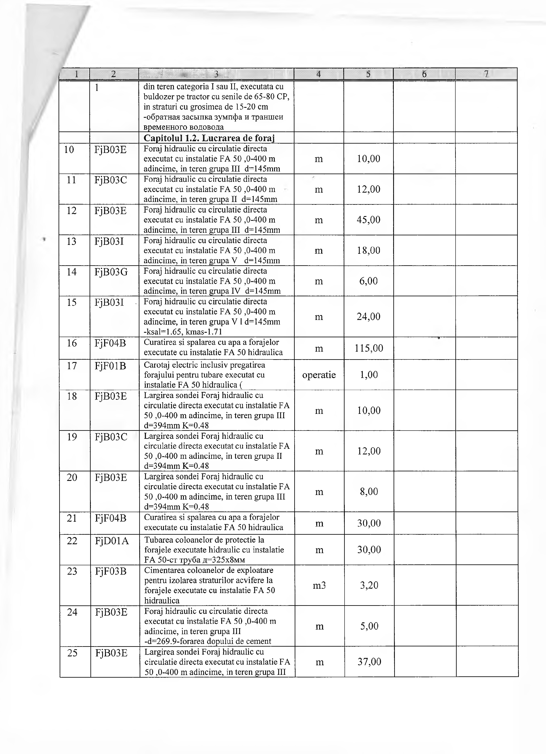
1 2 н ш ш ш г 4 5 6 7
1 din teren categoria I sau II, executata cu buldozer pe tractor cu senile de 65-80 CP, in straturi cu grosimea de 15-20 cm
-обратная засыпка зумпфа и траншеи временного водовода
Capitolul 1.2. Lucrarea de foraj
10 FjB03E Foraj hidraulic cu circulaţie directa
executat cu instalaţie FA 50 ,0-400 m m 10,00
adincime, in teren grupa III d=145mm
11 FjB03C Foraj hidraulic cu circulaţie directa
executat cu instalaţie FA 50 ,0-400 m m 12,00
adincime, in teren grupa II d=145mm
12 FjB03E Foraj hidraulic cu circulaţie directa
executat cu instalaţie FA 50 ,0-400 m m 45,00
adincime, in teren grupa III d=145mm
13 FjB03I Foraj hidraulic cu circulaţie directa
executat cu instalaţie FA 50 ,0-400 m m ! 18,00
adincime, in teren grupa V d=145mm
14 FjB03G Foraj hidraulic cu circulaţie directa
executat cu instalaţie FA 50 ,0-400 m m ; 6,00
adincime, in teren grupa IV d=145mm
15 FjB03I . Foraj hidraulic cu circulaţie directa
executat cu instalaţie FA 50 ,0-400 m
adincime, in teren grupa V 1d=145mm m 24,00
-ksal=l.65, kmas-1.71
•j
16 FjF04B Curatirea si spalarea cu apa a forajelor
executate cu instalaţie FA 50 hidraulica m 115,00
17 FjFOlB Carotaj electric inclusiv pregătirea
forajului pentru tubare executat cu operaţie 1,00
instalaţie FA 50 hidraulica (
18 FjB03E Largirea sondei Foraj hidraulic cu
circulaţie directa executat cu instalaţie FA
50 ,0-400 m adincime, in teren grupa III m 10,00
d=394mm K=0.48
19 FjB03C Largirea sondei Foraj hidraulic cu
circulaţie directa executat cu instalaţie FA
50 ,0-400 m adincime, in teren grupa II m 12,00
d=394mm K=0.48
20 FjB03E Largirea sondei Foraj hidraulic cu
circulaţie directa executat cu instalaţie FA
50 ,0-400 m adincime, in teren grupa III m 8,00
d=394mm K=0.48
21 FjF04B Curatirea si spalarea cu apa a forajelor
executate cu instalaţie FA 50 hidraulica m 30,00
22 FjDOlA Tubarea coloanelor de protecţie la
forajele executate hidraulic cu instalaţie m 30,00
FA 50-CT труба д=325х8мм
23 FjF03B Cimentarea coloanelor de exploatare
pentru izolarea straturilor acvifere la
forajele executate cu instalaţie FA 50 m3 3,20
hidraulica
24 FjB03E Foraj hidraulic cu circulaţie directa
executat cu instalaţie FA 50 ,0-400 m m 5,00
adincime, in teren grupa III
-d=269.9-forarea dopului de cement
25 FjB03E Largirea sondei Foraj hidraulic cu
circulaţie directa executat cu instalaţie FA m 37,00
50 ,0-400 m adincime, in teren grupa III
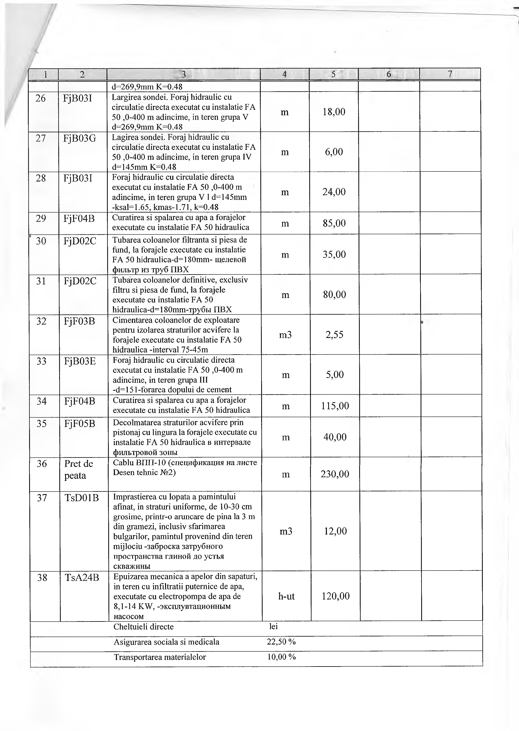
1 2 11111:; 4 l l i i li! 7
d=269,9mm K=0.48
26 FjB03I Largirea sondei. Foraj hidraulic cu
circulaţie directa executat cu instalaţie FA m 18,00
50 ,0-400 m adincime, in teren grupa V
d=269,9mm K=0.48
27 FjB03G Lagirea sondei. Foraj hidraulic cu
circulaţie directa executat cu instalaţie FA ni 6,00
50 ,0-400 m adincime, in teren grupa IV
d=145mm K=0.48
28 FjB03I Foraj hidraulic cu circulaţie directa
executat cu instalaţie FA 50 ,0-400 m m 24,00
adincime, in teren grupa V 1d=145mm
-ksal=1.65, kmas-1.71, k=0.48
29 FjF04B Curatirea si spalarea cu apa a forajelor
executate cu instalaţie FA 50 hidraulica Ш 85,00
1 30 FjD02C Tubarea coloanelor filtranta si piesa de
fund, la forajele executate cu instalaţie m 35,00
FA 50 hidraulica-d=T80mm- щелевой
фильтр из труб ПВХ
31 FjD02C Tubarea coloanelor definitive, exclusiv
filtru si piesa de fund, la forajele m 80,00
executate cu instalaţie FA 50
hidraulica-d=T80mm-Tpy6bi ПВХ
32 FjF03B Cimentarea coloanelor de exploatare
pentru izolarea straturilor acvifere la m3 2,55
forajele executate cu instalaţie FA 50
hidraulica -interval 75-45m
33 FjB03E Foraj hidraulic cu circulaţie directa
executat cu instalaţie FA 50 ,0-400 m m 5,00
adincime, in teren grupa III
-d=l 51 -forarea dopului de cement
34 FjF04B Curatirea si spalarea cu apa a forajelor
executate cu instalaţie FA 50 hidraulica m 115,00
35 FjF05B Decolmatarea straturilor acvifere prin
pistonaj cu lingura la forajele executate cu m 40,00
instalaţie FA 50 hidraulica в интервале
фильтровой зоны
36 Pret de Cablu ВПП-10 (спецификация на листе
peata Desen tehnic №2) m 230,00

37 TsDOlB Imprastierea cu lopata a pamintului
afinat, in straturi uniforme, de 10-30 cm
grosime, printr-o aruncare de pina la 3 m din grămezi, inclusiv sfarimarea
bulgarilor, pamintul provenind din teren m3 12,00
mijlociu -заброска затрубного пространства глиной до устья скважины
38 TsA24B Epuizarea mecanica a apelor din săpături,
in teren cu infiltraţii puternice de apa,
executate cu electropompa de apa de h-ut 120,00
8,1-14 KW, -эксплувтационным насосом
Cheltuieli directe lei
Asigurarea sociala si medicala 22,50 %
Transportarea materialelor 10,00 %
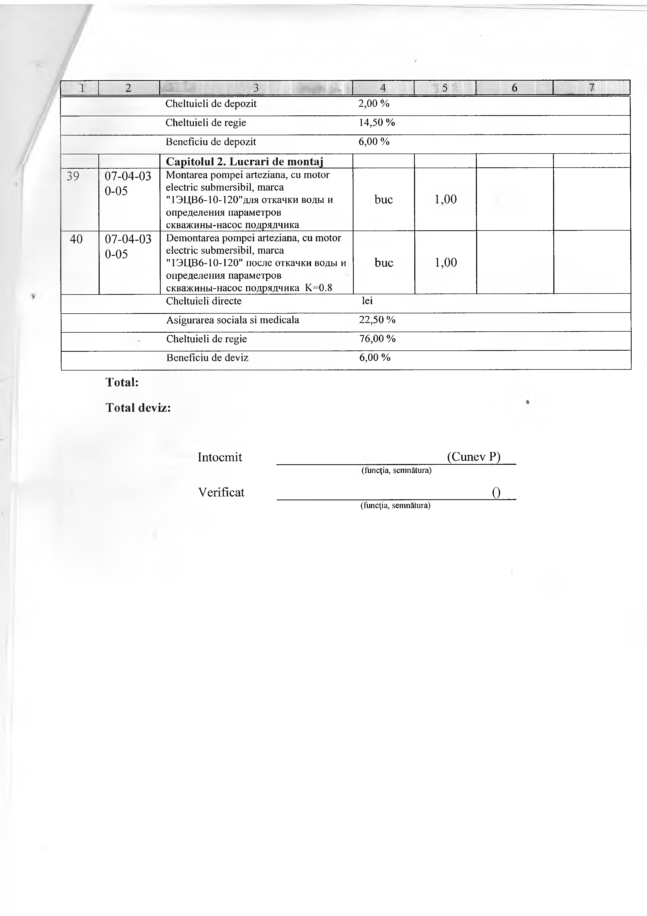
i i 2 — Ш В 1.11 4 11 5 I 6 7
Cheltuieli de depozit 2,00 %
Cheltuieli de regie 14,50 %
Beneficiu de depozit 6,00 %
Capitolul 2. Lucrări de montaj
39 07-04-03 Montarea pompei arteziana, cu motor
0-05 electric submersibil, marca
"1ЭЦВ6-10-120"для откачки воды и buc 1,00
определения параметров скважины-насос подрядчика
40 07-04-03 Demontarea pompei arteziana, cu motor
0-05 electric submersibil, marca
"1ЭЦВ6-10-120" после откачки воды и buc 1,00
определения параметров
скважины-насос подрядчика К=0.8 Cheltuieli directe lei
Asigurarea sociala si medicala 22,50 %
Cheltuieli de regie 76,00 %
Beneficiu de deviz 6,00 %

Total:
Total deviz:

întocmit ____________________________ (Cunev P)
(funcţia, semnătura)

Verificat 0
(funcţia, semnătura)

